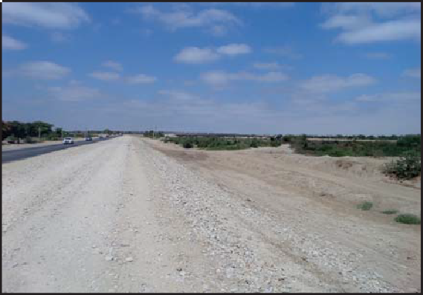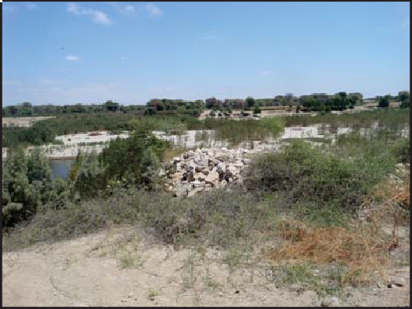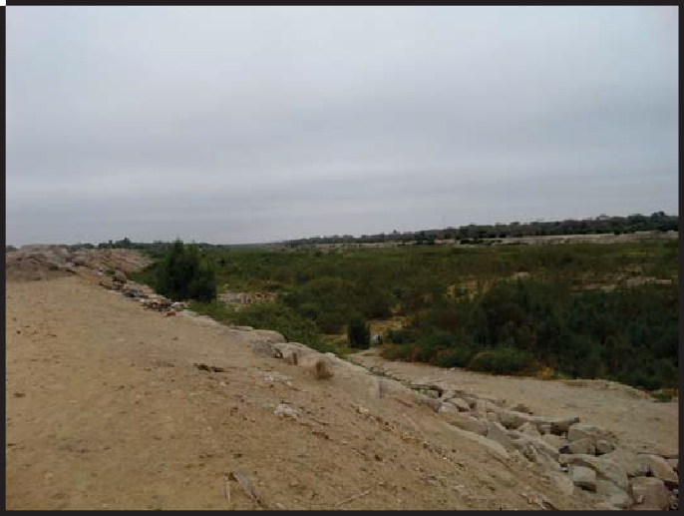CONSORCIO PROTECCION MARINAPECU

EXPEDIENTE TECNICO Y EJECUCIÓN DE OBRA

ELABORACIÓN DE EXPEDIENTE TÉCNICO Y EJECUCION DE OBRA: “CREACIÓN DEL SERVICIO DE PROTECCIÓN ANTE INUNDACIONES DE LA RIBERA DE LA MARGEN IZQUIERDA DEL RÍO PIURA EN EL TRAMO MARIATEGUI-JR. ZEPITA. TRAMO RINCONADA, TRAMO NARIHUALA, TRAMO PEDREGAL CHICO, TRAMO PEDREGAL GRANDE DISTRITO DE CURA MORI, DISTRITO DE PIURA - PROVINCIA DE PIURA-DEPARTAMENTO DE PIURA”

CONTRATO Nº 004-2020-GM/MPP

VOLUMEN I

2020

